AVIBRAS AEROCO

[NOME DO AUTOR]

ANÁLISE TÉCNICA DOS DADOS REAIS DO INCLINÔMETRO E AZIMUTÍMETRO ESP32: LEITURA CONTÍNUA E CAPTURA DE VIBRAÇÃO NA ANTENA DE MASTRO ELEVADO A 7 M EM VIATURA (26/10/2026)

São José dos Campos
2026

[NOME DO AUTOR]

ANÁLISE TÉCNICA DOS DADOS REAIS DO INCLINÔMETRO E AZIMUTÍMETRO ESP32: LEITURA CONTÍNUA E CAPTURA DE VIBRAÇÃO NA ANTENA DE MASTRO ELEVADO A 7 M EM VIATURA (26/10/2026)

Relatório técnico de análise dos dados gerados pelo inclinômetro/azimutímetro eletrônico baseado em ESP32 em ensaio real via Bluetooth BLE, com o sensor instalado na antena fixada no topo de um mastro elevado a 7 m sobre uma viatura, elaborado para a Avibras Aeroco, como complemento ao relatório técnico do projeto (docs/relatorio-tecnico-inclinometro.docx).

São José dos Campos
2026
HISTÓRICO DE REVISÕES
Revisão | Data | Descrição da alteração | Autor
00 | 28/10/2026 | Emissão inicial do documento. | [NOME DO AUTOR]
01 | 28/10/2026 | Inclusão das condições do ensaio: viatura com motor ligado, sensor na antena a 7 m de altura e embarque/desembarque de pessoas no período dos maiores valores de inclinação. Revisão das interpretações das Seções 2 a 5, nova Seção 1.2 (condições do ensaio), nova Seção 2.4 (leitura x deslocamento no topo do mastro) e nova Seção 3.4 (origem provável da vibração: motor). | [NOME DO AUTOR]
02 | 28/10/2026 | Correção da descrição da instalação: a antena estava fixada no topo de um mastro elevado a 7 m de altura sobre a viatura. O balanço e a flexão passam a ser atribuídos ao mastro, e o deslocamento da Seção 2.4 ao topo do mastro. | [NOME DO AUTOR]
RESUMO
Este relatório interpreta tecnicamente os dois relatórios gerados pelo software desktop em 26/10/2026, com o inclinômetro conectado via Bluetooth BLE e instalado na antena fixada no topo de um mastro elevado a 7 m de altura sobre uma viatura, com o motor ligado: uma sessão de leitura contínua de cerca de 147 s (734 leituras) e uma captura do Modo Vibração de 8 s a 60 Hz (480 amostras). Na leitura contínua, a inclinação ficou dentro de ±0,5° por cerca de 108 s; entre 108 s e 116 s, período em que pessoas subiam e desciam da viatura, registrou os maiores valores (−2,17° a +2,67°, com azimute até +0,41°) e depois voltou ao repouso com uma oscilação amortecida da suspensão e do mastro. Na captura de vibração, a inclinação apresentou uma oscilação dominante de 17,63 Hz com amplitude de 2,01° e relação sinal-ruído de 46 dB, enquanto o azimute permaneceu praticamente imóvel (0,005° de desvio padrão). A análise mostra que essa oscilação é a vibração do motor transmitida ao topo do mastro — um movimento linear de dezenas de micrômetros, lido pelo acelerômetro como inclinação —, e não uma rotação real; e que, por ter sido amostrada a 60 Hz, ela pode ser tanto um sinal real de 17,63 Hz quanto o rebatimento (aliasing) de um sinal de 42,37 Hz, frequência compatível com a ordem de combustão de um motor diesel em marcha lenta. Mostra também que, a 7 m de altura, a mesma leitura em graus corresponde a deslocamentos muito diferentes do topo do mastro conforme a frequência do movimento. Recomenda-se repetir a captura a 200 Hz e 500 Hz, com e sem o motor ligado e registrando a rotação do motor.
Palavras-chave: Inclinômetro. Acelerômetro. Giroscópio. Vibração. FFT. Aliasing. Viatura. Mastro. Antena. ESP32.
SUMÁRIO
1 Introdução 6
1.1 Como cada grandeza é medida 6
1.2 Condições do ensaio 6
2 Leitura contínua 8
2.1 Fase A — viatura parada, motor ligado 9
2.2 Fase B — embarque e desembarque de pessoas 10
2.3 Fase C — retorno ao repouso 10
2.4 Leitura em graus e deslocamento no topo do mastro 10
3 Captura de vibração 12
3.1 O que o espectro mostra 13
3.2 Inclinação real ou aceleração linear? 14
3.3 A frequência de 17,63 Hz pode ser um rebatimento 14
3.4 Origem provável: o motor da viatura 14
3.5 Azimute durante a vibração 15
4 Relação entre os dois relatórios 16
5 Conclusões e recomendações 17
Referências 19

1 Introdução
Este documento esclarece, do ponto de vista técnico, o significado dos dados reais registrados pelo inclinômetro/azimutímetro eletrônico em ensaio de 26/10/2026, a partir de dois relatórios exportados pelo software desktop: o relatório da leitura contínua (relatorio_inclinometro_20261026_162122.pdf) e o relatório de captura de vibração (relatorio_vibracao_20261026_162213.pdf). O objetivo é separar o que é comportamento físico do conjunto do que é característica da cadeia de medição — sensor, filtros, taxa de amostragem e processamento —, para que os números sejam lidos corretamente e o ensaio possa ser repetido de forma conclusiva.
Os dois relatórios foram gerados com o conjunto conectado via Bluetooth BLE (modo "Real"), com o sensor instalado na antena fixada no topo de um mastro elevado a 7 m sobre uma viatura (Seção 1.2). A versão do firmware em uso não consta dos relatórios; pela data, trata-se de uma versão 1.6.x (a 1.6.17 foi publicada em 20/10/2026). As conclusões deste documento não dependem dessa versão, exceto onde indicado.

1.1 Como cada grandeza é medida
A inclinação (tilt) vem do acelerômetro: é o ângulo do vetor medido nos eixos Y e Z do MPU6050, atan2(a_y, a_z), relativo à calibração. Em repouso esse vetor é a reação à gravidade; qualquer aceleração linear do sensor, porém, soma-se a ele e aparece como inclinação. O azimute (pan) vem do giroscópio: é a integral da velocidade angular projetada na vertical, com o viés do giroscópio corrigido automaticamente nos intervalos em que o eixo está parado (ZUPT).
A mesma amostra de 100 Hz do sensor alimenta três caminhos com filtros diferentes, o que explica boa parte das diferenças entre os números dos dois relatórios (Tabela 1).
Tabela 1 — Caminhos de processamento da inclinação no firmware
Caminho | Filtro | Uso nos relatórios
Tela | Adaptativo "1-euro" (corte de 0,02 Hz em repouso, abre com o movimento) | Curva "Inclinação ao longo do tempo" da leitura contínua (≈5 leituras/s via BLE)
Medida (extremos) | Média móvel exponencial de 3 Hz, amostrada a 100 Hz | Mínimo/máximo e "Histórico de limites atingidos"
Vibração | Nenhum além do filtro interno do sensor (DLPF de 21 Hz a 60 Hz de amostragem) | Toda a captura do Modo Vibração
Fonte: elaborado pelo autor, com base em firmware/src/Config.h e firmware/src/AngleSensor.h.

1.2 Condições do ensaio
As condições abaixo não constam dos relatórios exportados; foram informadas pelo responsável pelo ensaio e mudam a interpretação dos dados (Tabela 2).
Tabela 2 — Condições do ensaio
Condição | Efeito sobre a medição
Viatura com o motor ligado durante as duas medições | O motor é uma fonte contínua de vibração periódica, transmitida pelo chassi ao mastro e à antena; explica a oscilação de 17,63 Hz (Seção 3) e boa parte das pequenas excursões em repouso (Seção 2.1).
Sensor na antena fixada no topo de um mastro elevado a 7 m | A inclinação medida no topo soma a inclinação da carroceria e a flexão do mastro. A altura amplia o deslocamento do topo para um mesmo ângulo e faz o acelerômetro ler as acelerações do balanço como inclinação adicional (Seção 2.4).
Pessoas subindo e descendo da viatura no período dos maiores valores de inclinação | A mudança de carga balança a carroceria sobre a suspensão e excita o mastro; é a origem dos extremos de −2,17° e +2,67° da leitura contínua (Seção 2.2).
Fonte: informações do ensaio de 26/10/2026.

2 Leitura contínua
Tabela 3 — Dados gerais da sessão de leitura contínua
Parâmetro | Valor
Modo | Real (Bluetooth BLE)
Instalação / condição | Antena no topo de mastro elevado a 7 m; motor ligado
Início / exportação do relatório | 26/10/2026 16:18:58 / 16:21:22 (sessão ainda em andamento)
Duração coberta pelos gráficos | ≈147 s
Leituras registradas | 734 (≈5,0 leituras/s — notificação BLE a cada 200 ms)
Inclinação mín. / máx. | −2,17° / +2,67°
Azimute mín. / máx. | −0,05° / +0,41°
Fonte: relatorio_inclinometro_20261026_162122.pdf e condições do ensaio (Tabela 2).
Figura 1 — Inclinação ao longo do tempo, com os novos mínimos (▼) e máximos (▲)
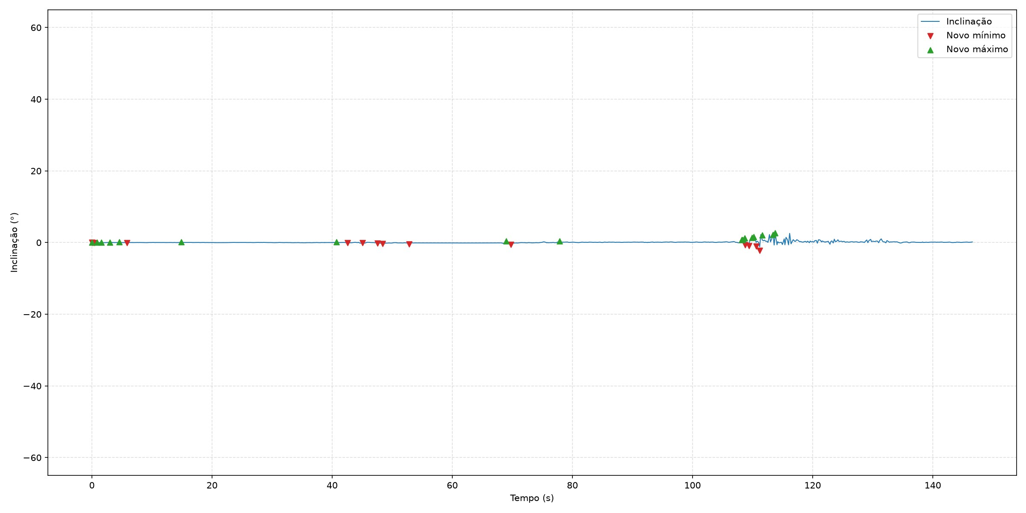
Fonte: relatorio_inclinometro_20261026_162122.pdf (escala de ±60°).
Figura 2 — Azimute ao longo do tempo
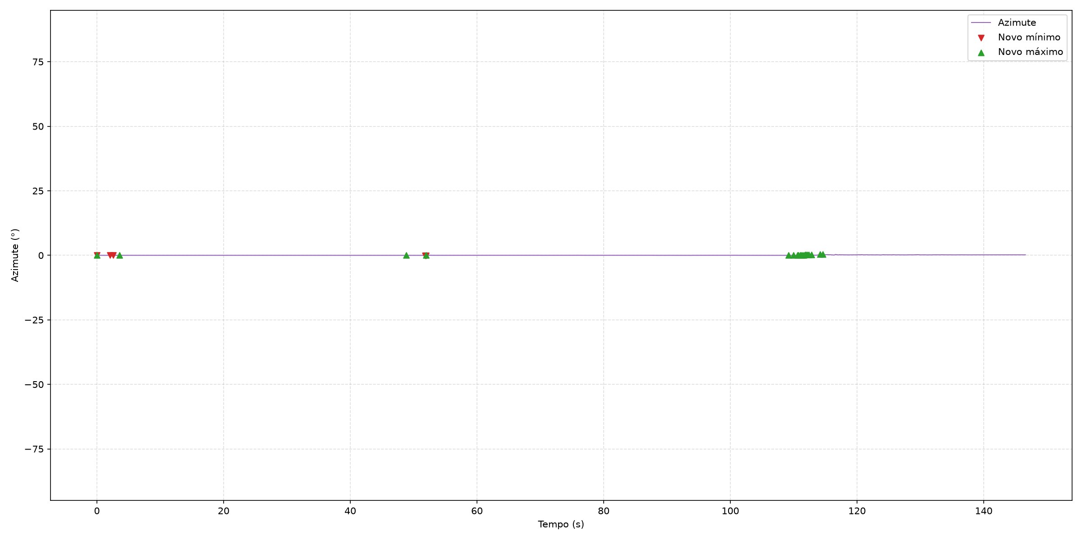
Fonte: relatorio_inclinometro_20261026_162122.pdf (escala de ±90°).
Os gráficos usam a escala da faixa de medição inteira (±60° na inclinação, ±90° no azimute), o que torna os eventos visualmente pequenos. A leitura correta vem do histórico de limites atingidos, que registra cada novo extremo com o horário. A sessão divide-se em três fases (Tabela 4).
Tabela 4 — Fases da leitura contínua
Fase | Intervalo | Faixa registrada | Interpretação
A — viatura parada, motor ligado | 0 a ≈108 s | Inclinação −0,52° a +0,46°; azimute −0,05° a +0,03° | Vibração do motor e pequenos balanços do mastro
B — embarque e desembarque | ≈108 a ≈116 s (16:20:47 a 16:20:53) | Inclinação −2,17° a +2,67°; azimute até +0,41° | Pessoas subindo e descendo: carroceria balança na suspensão e excita o mastro
C — retorno | ≈116 a 147 s | Sem novos extremos | Oscilação amortecida de ≈±0,5° até ≈135 s; depois volta à condição da fase A
Fonte: elaborado pelo autor, a partir do histórico de limites, das Figuras 1 e 2 e das condições do ensaio.

2.1 Fase A — viatura parada, motor ligado
Nos primeiros segundos os extremos crescem de centésimos de grau (−0,03° a +0,11° até 16:19:03), o que corresponde à acomodação inicial do filtro. As excursões posteriores, de −0,28° a −0,52° e de +0,22° a +0,46° (entre 16:19:39 e 16:20:16), não são ruído do sensor, cujo valor filtrado tem ruído da ordem de 0,005° RMS em bancada: são o efeito combinado de duas causas reais.
- Vibração do motor. O caminho de medida (média móvel de 3 Hz) não elimina a vibração de 2,01° medida no Modo Vibração (Seção 3): deixa passar cerca de 17% dela se a frequência for 17,63 Hz (≈±0,34°) ou cerca de 7% se for 42,37 Hz (≈±0,14°). Como os extremos guardam o maior valor já visto, essa parcela aparece neles mesmo com a viatura parada.
- Balanço lento do mastro e da carroceria. O mastro elevado a 7 m sobre a suspensão da viatura nunca está totalmente imóvel com o motor ligado; vento e pequenas acomodações somam alguns décimos de grau de baixa frequência.
O azimute permaneceu entre −0,05° e +0,03°, o que confirma que a correção automática do viés do giroscópio (ZUPT) manteve o eixo fixo mesmo sob a vibração do motor, sem deriva.

2.2 Fase B — embarque e desembarque de pessoas
Em cerca de 6 s (16:20:47 a 16:20:53), período em que pessoas subiam e desciam da viatura, os extremos de inclinação passam a −2,17° e +2,67° e o azimute sobe até +0,41°. São os maiores valores da sessão, e a causa é mecânica: o peso de cada pessoa que sobe ou desce de um lado da viatura inclina a carroceria sobre a suspensão e a solta em seguida, o que a faz balançar; o mastro, fixado na viatura, acompanha esse balanço e flexiona, levando consigo a antena e o sensor no topo. A inclinação lida no topo é a soma das duas parcelas.
O evento não é a vibração do motor: o caminho de medida, com corte de 3 Hz, deixaria passar no máximo cerca de 17% de uma oscilação de 17,63 Hz, e ±2,5° nos extremos exigiriam uma vibração de cerca de ±15° nessa frequência — incompatível com os 2,0° medidos no Modo Vibração. Trata-se de um movimento de baixa frequência, da ordem de 1 Hz ou menos, típico do balanço de carroceria sobre suspensão.
O azimute de +0,41° no mesmo intervalo é coerente com uma pequena torção real da carroceria e do mastro em torno da vertical causada pela carga assimétrica nos degraus. Depois do evento ele não registrou novos extremos, ou seja, voltou e permaneceu estável.

2.3 Fase C — retorno ao repouso
Após o embarque e o desembarque, a curva de inclinação mostra uma oscilação de cerca de ±0,5°, com período da ordem de 1 a 2 s (0,5 a 1 Hz), que se amortece até ≈135 s. É a resposta livre do conjunto suspensão-carroceria-mastro depois de excitado: a faixa de 0,5 a 1,5 Hz é a típica do balanço de carroceria de veículos sobre suspensão. Não houve novos extremos, porque a oscilação ficou dentro da faixa já registrada.

2.4 Leitura em graus e deslocamento no topo do mastro
Com o sensor a L = 7 m de altura, um mesmo valor em graus pode corresponder a deslocamentos muito diferentes do topo do mastro, conforme a frequência do movimento. Isso acontece porque o acelerômetro mede inclinação somada à aceleração lateral: num balanço de frequência f e deslocamento x no topo, a leitura é aproximadamente θ_lido ≈ x/L + x·(2πf)²/g. A primeira parcela é a inclinação real; a segunda é a aceleração do balanço lida como inclinação, e cresce com o quadrado da frequência. O deslocamento correspondente a uma leitura é, portanto, x ≈ θ_lido / (1/L + (2πf)²/g) (Tabela 5).
Tabela 5 — Deslocamento do topo do mastro (L = 7 m) correspondente a cada leitura
Movimento | Frequência | Leitura de 0,5° | Leitura de 2,17° | Leitura de 2,67°
Inclinação estática da viatura | 0 Hz | ≈61 mm | ≈265 mm | ≈326 mm
Balanço lento da carroceria | 0,5 Hz | ≈7,6 mm | ≈33 mm | ≈41 mm
Balanço da carroceria/mastro | 1 Hz | ≈2,1 mm | ≈9 mm | ≈11 mm
Flexão rápida do mastro | 2 Hz | ≈0,5 mm | ≈2,3 mm | ≈2,9 mm
Vibração do motor | 17,63 Hz | ≈7 µm | ≈30 µm | ≈37 µm
Fonte: elaborado pelo autor. Modelo de rotação rígida em torno da base, com L igual à altura do sensor (o mastro parte da viatura, de modo que o braço efetivo pode ser um pouco menor): x ≈ θ/(1/L + (2πf)²/g), com g = 9,81 m/s². Na fase C, a leitura de ±0,5° a 0,5–1 Hz corresponde a 2 a 8 mm no topo.
Duas consequências práticas: (a) os ±2,5° da fase B não significam necessariamente que o topo do mastro se deslocou 30 cm — se foram balanço de cerca de 1 Hz, o deslocamento real foi da ordem de 1 cm, e só a parcela estática (a viatura que fica inclinada com o peso de alguém sobre ela) corresponde à inclinação lida; (b) para medir a inclinação real do mastro, devem-se usar leituras com o conjunto em repouso, ou médias de alguns segundos, nunca os extremos registrados durante o balanço.

3 Captura de vibração
Tabela 6 — Resultados da captura de vibração
Grandeza | Inclinação (tilt) | Azimute (pan)
Média | −0,196° | 0,000°
Desvio padrão | 1,437° | 0,005°
RMS | 1,451° | 0,005°
Pico a pico | 4,880° | 0,022°
Mínimo / máximo | −2,960° / +1,920° | −0,012° / +0,010°
Frequência dominante | 17,63 Hz | 17,63 Hz
Amplitude no pico | 2,011° | 0,001°
SNR do pico | 46,1 dB | 28,8 dB
Fonte: relatorio_vibracao_20261026_162213.pdf (início 16:22:11; 8 s configurados, 7,98 s efetivos; 60 Hz; 480 amostras; viatura com motor ligado, sensor na antena do mastro elevado a 7 m).
Figura 3 — Inclinação durante a captura de vibração
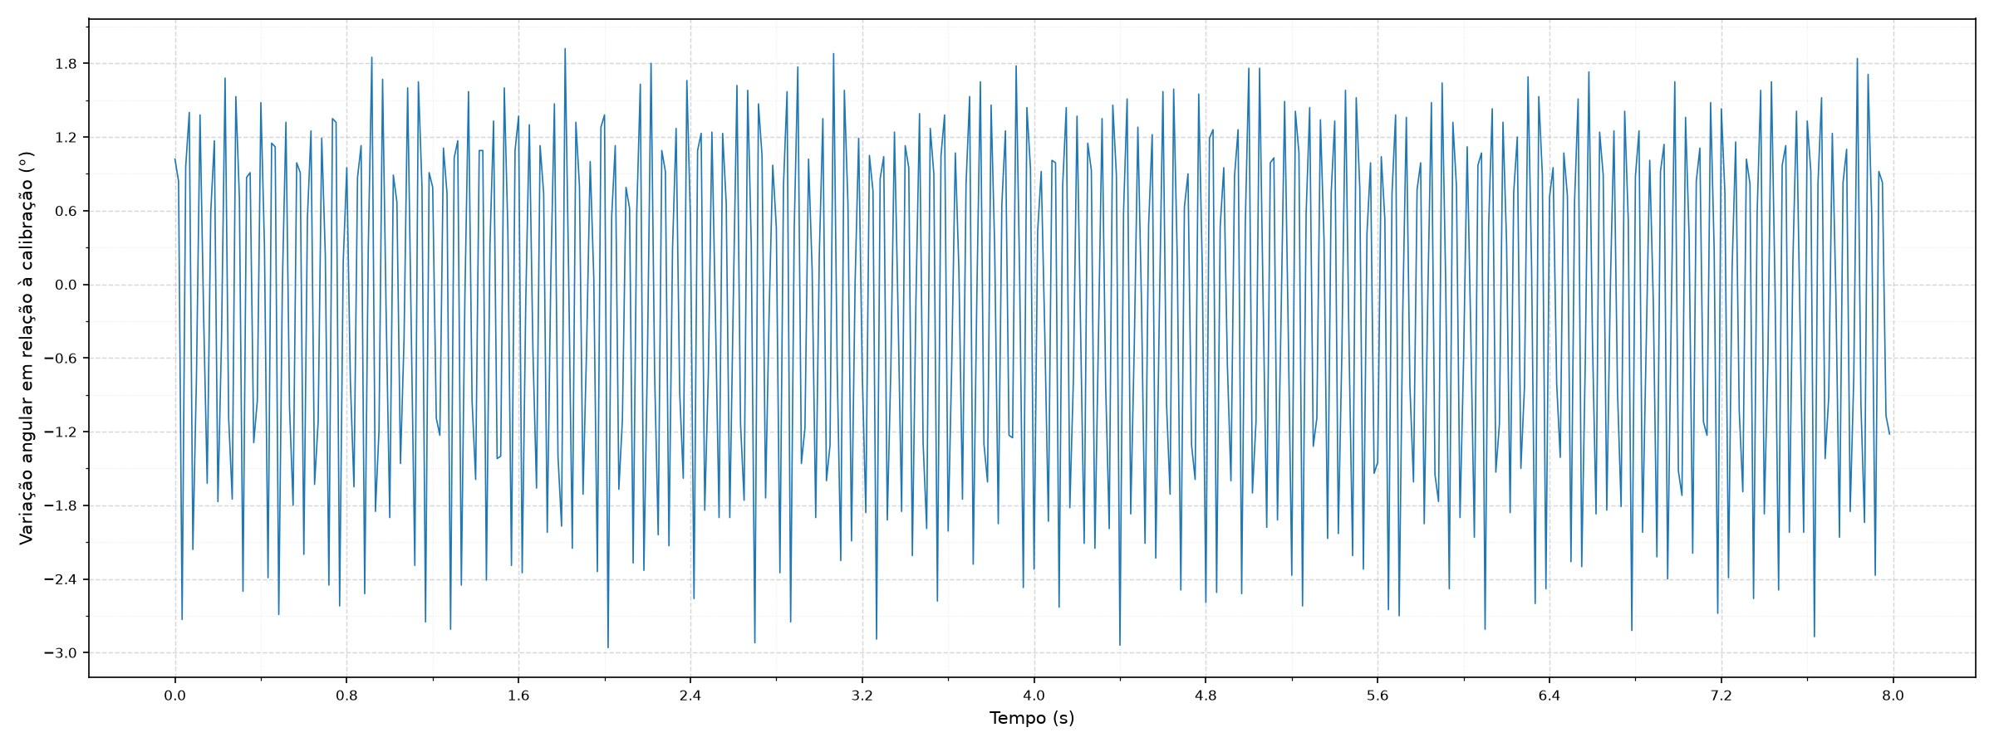
Fonte: relatorio_vibracao_20261026_162213.pdf.
Figura 4 — Espectro de frequência (FFT) da inclinação
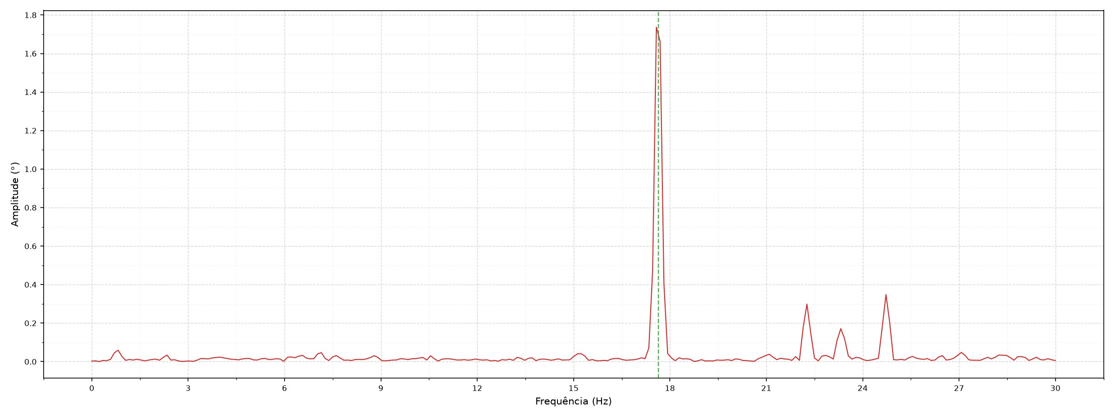
Fonte: relatorio_vibracao_20261026_162213.pdf.
Figura 5 — Azimute durante a captura de vibração
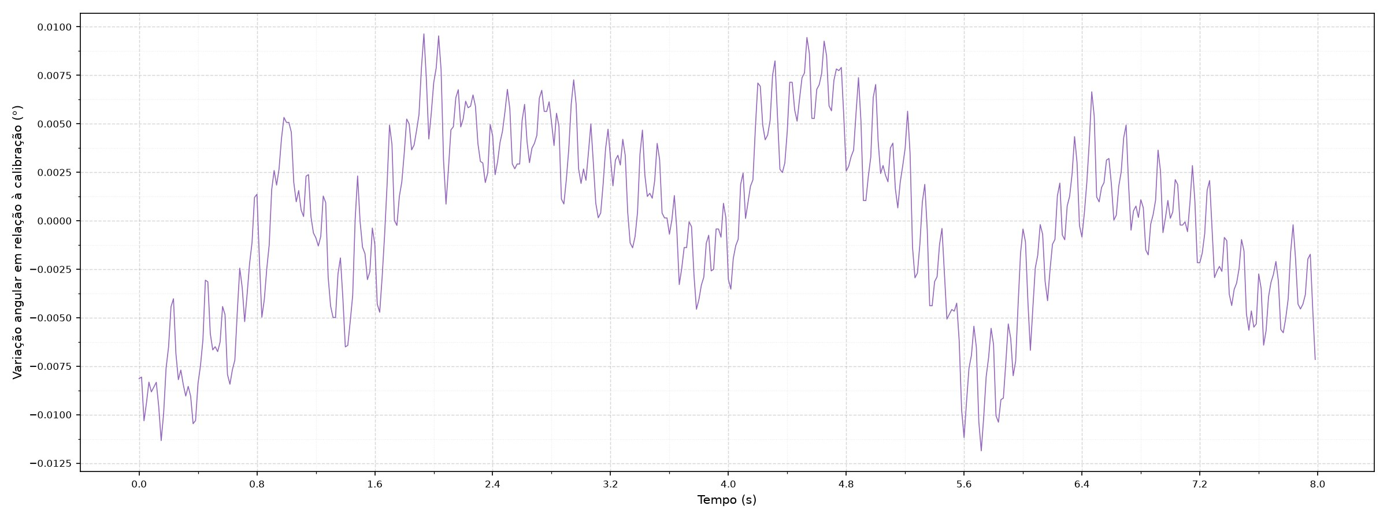
Fonte: relatorio_vibracao_20261026_162213.pdf.
Figura 6 — Espectro de frequência (FFT) do azimute
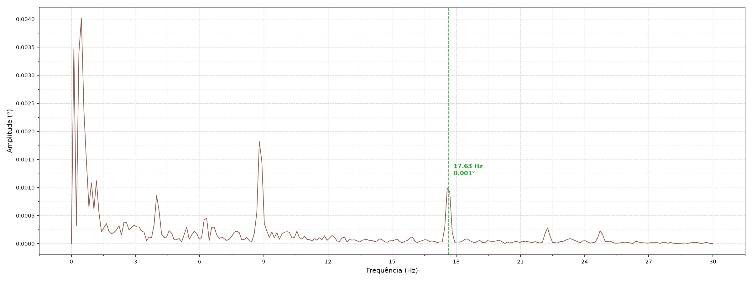
Fonte: relatorio_vibracao_20261026_162213.pdf.

3.1 O que o espectro mostra
A inclinação tem um pico único e estreito em 17,63 Hz, com amplitude de 2,01° e 46 dB acima do ruído: é uma vibração periódica, estável durante os 8 s, e não ruído aleatório — exatamente o tipo de assinatura de um motor funcionando em rotação constante. A forma de onda (Figura 3) confirma uma oscilação regular, com picos variando de ciclo a ciclo — efeito esperado quando o período (56,7 ms) não é múltiplo do intervalo de amostragem (16,7 ms). Picos secundários menores aparecem em 22,3 Hz, 23,3 Hz e 24,7 Hz (0,17° a 0,35°), compatíveis com outras ordens do motor ou com acessórios acionados por ele (alternador, ventilador).
A média de −0,196° indica que o centro da oscilação estava levemente deslocado do zero calibrado — por exemplo, pela inclinação estática da viatura ou do mastro no momento da captura, diferente da do momento da calibração, ou pela própria assimetria da vibração (mínimo de −2,96° contra máximo de +1,92°).

3.2 Inclinação real ou aceleração linear?
O acelerômetro não distingue inclinação de aceleração linear: uma aceleração lateral a soma-se à gravidade e aparece como um ângulo de cerca de a/g radianos (Seção 2.4). A Tabela 7 compara as duas hipóteses para a oscilação medida.
Tabela 7 — Duas interpretações da oscilação de 2,01° a 17,63 Hz
Grandeza | Se fosse rotação real | Se for aceleração linear
Grandeza física | ±2,01° de giro do sensor | ±0,035 g (0,34 m/s²) lateral
Velocidade associada | ≈223 °/s de pico | ≈3 mm/s de pico
Deslocamento / aceleração | ≈431 rad/s² de aceleração angular; ±25 cm no topo de 7 m a 17,63 Hz | ≈28 µm de deslocamento (≈5 µm se fosse 42,37 Hz)
Plausibilidade no mastro | Nula: um mastro de 7 m não gira ±2° dezessete vezes por segundo | Alta: vibração do motor transmitida pelo chassi
Fonte: elaborado pelo autor. Cálculo: a = g·sen(2,01°); deslocamento = a/(2πf)²; velocidade angular = θ·2πf; aceleração angular = θ·(2πf)².
A conclusão é que a oscilação registrada na inclinação é a vibração do motor chegando ao topo do mastro como um movimento linear de dezenas de micrômetros, e não uma inclinação de 2° do mastro. A confirmação independente vem do azimute (Seção 3.5): o giroscópio, que mede rotação de fato, não viu a vibração. Para o monitoramento do mastro isso é relevante: a flexão angular que se quer medir ocorre em frequências baixas, tipicamente abaixo de 5 Hz, enquanto vibrações acima de ~10 Hz são acelerações do motor ou da estrutura, que o acelerômetro também lê como "inclinação".

3.3 A frequência de 17,63 Hz pode ser um rebatimento
A captura foi feita a 60 Hz, cuja frequência de Nyquist é 30 Hz. O filtro anti-aliasing interno do MPU6050 nessa taxa é o de 21 Hz, que atenua mas não elimina sinais entre 30 e 60 Hz. Um sinal real de 42,37 Hz amostrado a 60 Hz aparece no espectro exatamente em 60 − 42,37 = 17,63 Hz. Assim, os dados não permitem afirmar se a vibração é de 17,63 Hz ou de 42,37 Hz (ou, menos provavelmente, de 77,63 Hz). Pelo mesmo raciocínio, os picos secundários de 22,3 a 24,7 Hz podem corresponder a 35,3 a 37,7 Hz.
Se a frequência real for 42,37 Hz, o filtro de 21 Hz a terá atenuado, e a amplitude real é maior que os 2,01° medidos. Se for 17,63 Hz, o mesmo filtro (com corte em 21 Hz) também a atenua um pouco, da ordem de 3 dB. Em qualquer caso, a amplitude reportada é um limite inferior.

3.4 Origem provável: o motor da viatura
A vibração de um motor de combustão aparece em frequências proporcionais à rotação: a 1ª ordem (desbalanceamento do virabrequim) em rpm/60 e a ordem de combustão — a mais forte em motores de quatro tempos — em (n/2)·rpm/60, onde n é o número de cilindros. A Tabela 8 mostra a rotação que cada hipótese exigiria.
Tabela 8 — Rotação do motor compatível com cada frequência
Componente do motor | Ordem | Se 17,63 Hz | Se 42,37 Hz
Desbalanceamento do virabrequim | 1ª | ≈1060 rpm | ≈2540 rpm
Combustão, motor de 4 cilindros | 2ª | ≈530 rpm | ≈1270 rpm
Combustão, motor de 6 cilindros | 3ª | ≈350 rpm | ≈850 rpm
Fonte: elaborado pelo autor. rpm = 60·f/ordem.
Com a viatura parada em marcha lenta (tipicamente 600 a 900 rpm em motores diesel, mais alta quando há marcha lenta acelerada para alimentar equipamentos), a hipótese mais coerente é a de 42,37 Hz: a ordem de combustão de um motor de 6 cilindros a ≈850 rpm, ou de 4 cilindros em marcha lenta acelerada a ≈1270 rpm. A leitura de 17,63 Hz como frequência real só se explicaria pela 1ª ordem a ≈1060 rpm ou por uma ressonância do mastro ou da própria antena excitada pelo motor. Esse argumento reforça a suspeita de rebatimento da Seção 3.3, mas não a prova: a confirmação exige uma nova captura a 200 Hz ou mais com a rotação do motor anotada no tacômetro.

3.5 Azimute durante a vibração
O azimute ficou praticamente imóvel: desvio padrão de 0,005° e pico a pico de 0,022°, com a mesma componente de 17,63 Hz em apenas 0,001°. Isso confirma que a vibração do motor não é uma rotação em torno da vertical e dá a medida do piso de ruído do canal de azimute nesta captura, já com o motor ligado. Os demais picos do espectro do azimute (0,3 a 0,5 Hz e 8,8 Hz) estão abaixo de 0,004° e correspondem ao resíduo da integração da velocidade angular depois da remoção de tendência; o pico de 8,8 Hz coincide com a metade de 17,63 Hz, o que sugere uma componente mecânica da mesma fonte.

4 Relação entre os dois relatórios
A captura de vibração começou 3 min 13 s depois do início da leitura contínua (16:22:11, contra 16:18:58), em outro momento, com o motor ainda ligado. Os dois relatórios medem a mesma inclinação, mas por caminhos que reagem de modo oposto à vibração de alta frequência (Tabela 9).
Tabela 9 — A mesma vibração de 2,01° a 17,63 Hz vista por cada caminho
Caminho | Como a vibração aparece | Consequência
Tela (leitura contínua) | Quase nada (filtro adaptativo e 5 leituras/s) | Leitura estável, sem tremular, mesmo com o motor ligado
Extremos (leitura contínua) | ≈±0,34° (17% da amplitude, filtro de 3 Hz); ≈±0,14° se a frequência real for 42,37 Hz | Explica boa parte dos ±0,5° da fase A; não explica os ±2,5° da fase B, que foram o embarque e desembarque
Modo Vibração | Integral (2,01°), menos o efeito do filtro interno | É o único caminho para caracterizar a vibração do motor
Fonte: elaborado pelo autor. Atenuação de 1/√(1+(f/3)²) para o filtro de 3 Hz: ≈0,17 a 17,63 Hz e ≈0,07 a 42,37 Hz.
Isso explica por que a leitura contínua pode parecer "calma" enquanto o motor faz o mastro vibrar, e por que os seus extremos devem ser lidos como movimentos de baixa frequência somados a uma pequena parcela fixa do motor. Quem quiser saber se existe vibração deve usar o Modo Vibração.

5 Conclusões e recomendações
Os dados mostram um sistema funcionando conforme projetado numa condição real exigente — sensor na antena do topo de um mastro de 7 m, numa viatura com o motor ligado e com pessoas embarcando: inclinação estável em repouso, extremos coerentes com os movimentos ocorridos, azimute sem deriva e captura de vibração com espectro limpo e alta relação sinal-ruído. Os pontos que pedem atenção são de interpretação e de método de ensaio, não de defeito:
- A oscilação de 2,01° na captura de vibração não é inclinação real do mastro. É a vibração do motor transmitida ao topo, um movimento linear de dezenas de micrômetros lido pelo acelerômetro como ângulo (Seções 3.2 e 3.4).
- A frequência dominante é ambígua: 17,63 Hz ou 42,37 Hz. A amostragem de 60 Hz não permite separar as duas (Seção 3.3); a de 42,37 Hz é a mais compatível com a marcha lenta de um motor diesel (Seção 3.4).
- Os maiores valores de inclinação (−2,17° a +2,67°) foram causados pelo embarque e desembarque de pessoas, que balançam a carroceria na suspensão e excitam o mastro — não pela vibração do motor (Seção 2.2).
- A 7 m de altura, a leitura em graus durante um balanço superestima a inclinação real. O deslocamento do topo depende da frequência do movimento: ±2,5° correspondem a cerca de 33 cm se estáticos, mas a cerca de 1 cm num balanço de 1 Hz (Seção 2.4).
Recomendações para o próximo ensaio:
- Repetir a captura de vibração a 200 Hz e a 500 Hz, com o motor ligado e a rotação anotada no tacômetro. Nessas taxas o firmware usa filtros internos de 44 Hz e 94 Hz e a frequência de Nyquist sobe para 100 Hz e 250 Hz. Se o pico continuar em 17,63 Hz, a vibração é real nessa frequência; se passar a 42,37 Hz, a captura de 60 Hz estava rebatida. Comparar a frequência com a rotação identifica a ordem do motor.
- Fazer uma captura com o motor desligado, com o mastro na mesma altura: o desaparecimento do pico confirma a origem no motor, e a captura dá o piso de ruído da instalação. Se possível, repetir também com outra rotação, para verificar se o pico se desloca proporcionalmente.
- Não permitir embarque, desembarque ou movimentação sobre a viatura durante medições de referência, e, quando for inevitável, aguardar ao menos 30 s após o último movimento (o balanço levou cerca de 20 s para se amortecer, Seção 2.3) antes de ler a inclinação.
- Para o monitoramento do mastro, concentrar a análise na faixa de 0 a 10 Hz, onde estão o balanço da carroceria e a flexão do mastro, e tratar picos acima disso como vibração do motor ou de equipamentos; para a inclinação real, usar médias de alguns segundos com o conjunto em repouso, não os extremos.
- Registrar as condições do ensaio junto com os relatórios (motor ligado ou desligado e rotação, altura do mastro, presença de pessoas, vento, versão do firmware e montagem do sensor — ângulo do eixo X fora da horizontal, indicado pela ferramenta python-app/tools/diagnostico_pan.py desde o firmware 1.6.17), para que cada conjunto de dados seja interpretável sozinho. Vale avaliar um campo de observações no próprio relatório exportado pelo app.
- Exportar o relatório da leitura contínua depois de parar a sessão (o desta análise foi exportado com a sessão "em andamento"), para que o período coberto fique fechado.

REFERÊNCIAS
AVIBRAS AEROCO. Relatório técnico — inclinômetro e azimutímetro ESP32 para monitoramento de pan-tilt: projeto de firmware, protocolos de comunicação e software de supervisão. Revisão 07. São José dos Campos, 2026. (docs/relatorio-tecnico-inclinometro.docx)
INVENSENSE. MPU-6000 and MPU-6050 product specification. Revision 3.4. San Jose, 2013.
OPPENHEIM, A. V.; SCHAFER, R. W. Discrete-time signal processing. 3. ed. Upper Saddle River: Pearson, 2010.
Relatório do inclinômetro: relatorio_inclinometro_20261026_162122.pdf. Gerado pelo software desktop, 26/10/2026.
Relatório de captura de vibração: relatorio_vibracao_20261026_162213.pdf. Gerado pelo software desktop, 26/10/2026.

